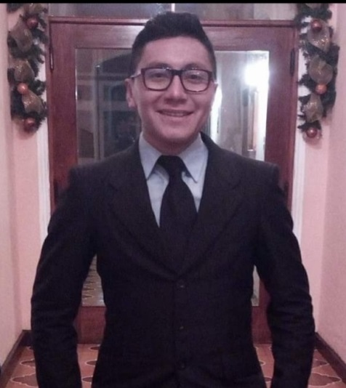
CURRICULUM VITAE
Nombre:  Edad:  Lugar y fecha de Nacimiento:  Estado Civil:  Identificación DPI:  Nit:  Profesión:  Lugar de Residencia:  Correo Electrónico.  Estatura:  Celular: | Francisco Domingo Morales Santay.  35 años.  02 de noviembre de 1987 Suchitepéquez.  Soltero.  1888 62323 1002.  4036078-4.  Bachiller en Computación.  29 av. 10-35 zona 3 Quetzaltenango.  fran02morales@gmail.com  1.69 cm.  57087133. tigo

MIS CUALIDADES.
Ser una persona responsable, honesto, dinámico, me gusta tener buenas relaciones personales, velo por la puntualidad, soy una persona que aspiro por el bienestar de la empresa para la que laboro y a tener lealtad con la misma. persona con iniciativa y dedicación.

EXPERIENCIA LABORAL:

Promoción de 2 meses de la marca BIC. Temporada 2021

EMPRESA PRICASA S. A. ubicada en el km 6.5 carretera al atlántico zona 18 capital, me desempeñe como COLOCADOR de marca escolar GOMY, en diferentes librerías mayoristas, entrega de inventarios, y limpieza. Dando inicio labores el 8 de mayo del 2017, finalizando contrato el 31 de enero 2021.
-EN LIBRERÍA ¨HORMIGUITAS DE ORO¨ ubicada en diagonal 2 29-17 de la zona 3 de la Ciudad de Quetzaltenango, me desempeñe como DEPENDIENTE DE MOSTRADOR iniciando el 02 de enero del 2014,siempre teniendo la rotación del producto, limpieza, colocación de precios de útiles, y cuidado de los mismos, Y entregar inventarios

-El 12 de octubre del año 2012 ingrese a la empresa denominada ALIMENTOS XELAPAN S.A. de la ciudad de Quetzaltenango, me desempeñe como ASESOR DE VENTAS, por lo que tenía que colocar y rotar productos y verificación de fechas, abastecimiento de góndolas y limpieza, frentear, ver que el producto estuviera a la vista del cliente y en buen estado, y dar a conocer al cliente el producto.

-EN OFICINA JURIDICA, desempeñando el puesto de PROCURADOR y SECRETARIO, velando que el cliente tuviera una buena atención en sus trámites, y diligencias, por el lapso de cuatro años, y ocho meses iniciando el dos de enero del año 2007 retirándome en el 31 de Agosto del año 2012 ubicada en la 5ta avenida 2- 04 local 2 de la zona 1 de la ciudad de Mazatenango Suchitepéquez.

-EN LOTIFICADORA PROYECTOS DESERET, ubicada en olimpo, Cuyotenango Suchitepéquez, trabaje en el año dos mil cinco y dos mil seis como guía de lotes, y ubicación de bases, a las personas, durante dos años.

ESTUDIOS REALIZADOS
-PRIMARIA COMPLETA-
Cursado en la Escuela Oficial Rural Mixta de ¨Concepción la Ceiba¨. Cuyotenango Suchitepéquez.
EDUCACION BASICA.
-En el Instituto Básico por Cooperativa INBACOCU del Municipio de Cuyotenango Suchitepéquez.
-En el Instituto Privado Mixto de Educación Media MIGUEL ANGEL ASTURIAS, de la ciudad de Mazatenango.
TITULO OBTENIDO.
BACHILLERATO EN COMPUTACION, Cursado en el COLEGIO PARTICULAR MIXTO CENTROAMERICANO de la ciudad de Mazatenango.
Obteniendo un curso de auxiliar de enfermería privada fin de semana en la escuela privada para auxiliares de enfermería la ´ESPERANZA¨. De Mazatenango Suchitepéquez.

